
（注：本模版中的绿色文字均为格式说明或内容说明，排版时应删除，模版中所提供的范例也应在参考后一并删除）

本科毕业论文（设计）
（内封）使用学校统一印制的 封面装订时可以删除此页

题 目：

学 生： 学号：
学 院： 专业：
入学时间： 年 月 日
指导教师： 职称：
完成日期： 年 月 日

（空一行）
论文题目（格式：居中，三号黑体，加粗，标题不超过20字，不用非公知公用的缩写、化学式等）
——副标题（格式：居中，小三号黑体，加粗）
（空一行）
摘 要（五号黑体，加粗）：□□□□五号楷体□□□□□□□□□□□□□□□□□□□□□□（五号楷体，行距16磅）
关键词（五号黑体，加粗）：词１；词２；．．．．．．词５（五号楷体）
（空一行）
Title（格式：居中，四号Time New Roman字加粗，行间距20磅，句首字母和专有名词首字母大写）
（空一行）
Abstract（五号Time New Roman加粗）: □□□□五号Time New Roman体□□□□□□□□□□。（五号Time New Roman体，行距16磅）
Key words（五号Time New Roman加粗）: word1；word２；．．．．．．word5（与中文关键词一一对应）（格式：五号Time New Roman体）

（空一行）
目 录（格式：黑体四号字，字间空出4个半角字符，加粗，居中）
1 （第1章）引言（绪论）............................................1
1.1 （第1章第1节）题名...............................................1
1.1 （第1章第2节）题名...............................................2
2 （第2章）题名....................................................2
2.1 （第2章第1节）题名...............................................5
2.2 （第2章第2节）题名...............................................6
2.2.1（第2章第2节第1目）题名..................................7
2.2.2（第2章第2节第2目）题名.................................. ......8
......
5 （第5章）结论（结束语）..........................................25
参考文献...........................................................26
附录A ............................................................28
附录B ............................................................32
......
致谢 ..............................................................36
（格式：宋体小四号，加粗，分散对齐，行间距20磅，一、二、三级标题序号与题名间均空出1个半角字符）

（空一行）
1 一级标题（格式：宋体小四号，加粗，左对齐，标题序号与题名间空出2个半角字符）
□□□□宋体小四号字□□□□□□□□□□□□□□□□□□□□□□□□□□□□□□□□□□□□□。（格式：宋体小四号，首行缩进4个半角字符，行距20磅）
1.1 二级标题（格式：宋体小四号，左对齐，标题序号与题名间空出2个半角字符）
□□□□宋体小四号字□□□□□□□□□□□□□□□□□□□□□□□□□□□□□□□□□□□□□□。
1.2 二级标题
□□□□宋体小四号字□□□□□□□□□□□□□□□□□□□□□□□□□□□□□□□□□□□□□□。
1.2.1 三级标题（格式：宋体小四号，左对齐，标题序号与题名间空出2个半角字符）
□□□□宋体小四号字□□□□□□□□□□□□□□□□□□□□□□□□□□□□□□□□□□□□□□。
1.2.2.1 四级标题（格式：宋体小四号，左对齐，标题序号与题名间空出2个半角字符）
□□□□宋体小四号字□□□□□□□□□□□□□□□□□□□□□□□□□□□□□□□□□□□□□□。
2 一级标题
□□□□宋体小四号字□□□□□□□□□□□□□□□□□□□□□□□□□□□□□□□□□□□□□□。
......
5 结论（结束语）
□□□□宋体小四号字□□□□□□□□□□□□□□□□□□□□□□□□□□□□□□□□□□□□□□。

参考文献：（格式：宋体四号字，加粗，左对齐，左缩进4个半角字符）
（文献按正文部分标注的序号依次列出)（格式：宋体五号字，左对齐，左缩进4个半角字符，行距16磅）
示例：
[1] 廖荣宝，朱 云，吴 佳，等．对高校化学教材中杂化轨道理论的一点认识[J]．阜阳师范学
院学报（自然科学版），2009，26（4）：69-72．（期刊：主要责任者．文献题名[J]．刊名，出版年，卷数（期数）：起止页码．作者项3个人内全部写出，第4个人及其后著为“，等”）
[2] 周公度，段连运．结构化学[M]．4版.北京：北京大学出版社，2007：164-164．（专著：主要责任者．文献题名[M]．译者．版本（第1版不著录）．出版地：出版者，出版年：起止页码．作者项同上）
[3] 王兆骞，陈 欣，马 琨，等．红壤坡地水土流失的监控方法研究[C]//李萍萍．生态学研究进展——王兆骞教授农业生态学学术思想研讨会文集．镇江：江苏大学出版社，2011：59-67．（论文集：析出文献主要责任者．文献题名[C]//论文集编者名．论文集名．出版地：出版者，出版年：起止页码．作者项同上）
[4] 石 秦．高等教育校园中具有地域特色的空间营造——以西安建筑科技大学草堂校区为例[D]．西安：西安建筑科技大学建筑学院，2008．（学位论文：作者名．题名[D]．保存地点：保存单位（高校标注到学院或系），年份．）
[5]李国云．本地化服务才是高校信息系统的死角[EB/OL]．[2008-05-12]. http://it.china-b.com/pxzx/740056.html. （电子文献：网址加http://；网址前加日期，先发布日期，用圆括号；后下载日期，用中括号；给出的年-月-日，年为4位，月、日为2位；网址后加点）
[6] GB/T 6532-86，原油及其产品的盐含量测定法[S]．（技术标准：标准编号，标准名称[S]．）
[7] 姜锡洲．一种温热外敷药制备方案：中国，88105607.3[P]．1989-07-26．（专利：专利申请者或所有者．专利题名：专利国别，专利编号[P]．公告日期或公布日期．）
[8] 冯西桥．核反应堆压力管道与压力容器的LBB分析[R]．北京：清华大学核能技术设计研究院，1997．（报告：主要责任者．文献题名[R]．出版地：出版者，出版年．）
[9] 谢希德．创造学习的新思路[N]．人民日报，1998-12-25（10）．（报纸：主要责任者．文献题名[N]．报纸名，出版日期（版次）．）
[10] Katharine A F, Stefan W K, Craig A C, ea al. Simulating the hydrological response to predicted climate change on a watershed in southern Alberta, Canada [J]. Climatic Change, 2011, 105(3-4): 555-576. （英文文献：英文著者姓在前、名在后，姓全写、首字母大写，名缩写；对于汉语拼音著者，姓与名全写，名不缩写，名的首字母大写、其余小写，双名连写、不加连字符．作者项3人内全部写出，第4人及其后著为“, et al”．期刊名称标明全称，不缩写．）

附录A（格式：黑体四号字，加粗，左对齐）
标题（格式：黑体四号字，加粗，居中）
□□□□宋体小四号字□□□□□□□□□□□□□□□□□□□□□□□□□□□□□□□□□□□□□□□□□□□□□□□□□□□□□□□□□□□□□□□□□□□□□□□□。（格式：宋体小四号，首行缩进4个半角字符，行距20磅）

附录B（格式：黑体四号字，加粗，左对齐）
标题（格式：黑体四号字，加粗，居中）
□□□□宋体小四号字□□□□□□□□□□□□□□□□□□□□□□□□□□□□□□□□□□□□□□□□□□□□□□□□□□□□□□□□□□□□□□□□□□□□□□□□。（格式：宋体小四号，首行缩进4个半角字符，行距20磅）
致 谢（格式：黑体四号字，加粗，居中）
□□□□宋体小四号字□□□□□□□□□□□□□□□□□□□□□□□□□□□□□□□□□□□□□□□□□□□□□□□□□□□□□□□□□□□□□□□□□□□□□□□□。（内容一般不超过300字。格式：宋体小四号，首行缩进4个半角字符，行距20磅）

表例：
表1 NanoDrop ND-1000测定RNA质量
（格式：表题五号字，中文黑体，英文及数字Time New Roman体）
样本 | OD260/280 率 | OD260/230 率 | 浓度（ng/uL） | 量（uL） | 质量（ng）
实验组 | 1.85 | 2.05 | 147.84 | 20 | 2 956.8
对照组 | 1.98 | 2.14 | 140.12 | 40 | 5 604.8
（格式：表中文字五号，中文宋体，英文、数字Time New Roman体）

图例：
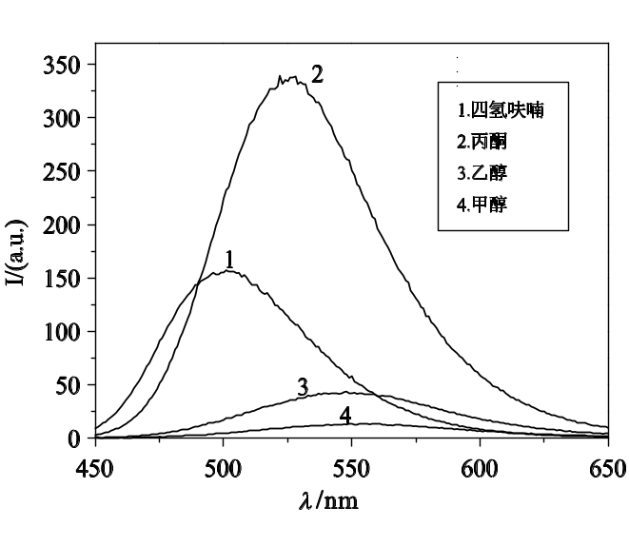
图2 含二甲氨基查尔酮基团的三硫代碳酸酯在不同溶剂中的荧光光谱图
（格式：图题五号字，中文黑体，英文及数字Time New Roman体）
（格式：图中数字、字母、符号一般为小五号，图例为六号，中文用宋体，英文及数字用Time New Roman体）

公式：
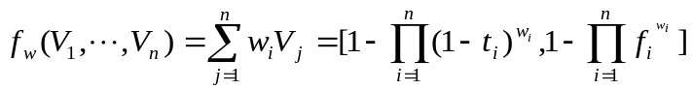 （1）
（格式：图题五号字，中文黑体，英文及数字Time New Roman体）
（用公式编辑器输入，重要公式、多个公式应给出编号，全文按前后顺序连续编号，公式居中。要注意公式与物理量符号及上下角标。）

KOSIN 规定
参考文献：先韩国（笔画），再其他（字母），任选一种，统一即可。
格式：作者名，题目，书名，出版地，出版社，卷数，页数，发表年度
A타입: 저자명(발행연도), 논제, 학술지명, 권, 호수, page
B타입: 저자명(발행연도), 잡지명, 권수, 페이지
C타입:저자명, 제목, 잡지명, 권수와 페이지, 발행연도.
刘××，如何×××，中国宣教，2,pp.123-124(1996)
김문석저. <<중국대륙선교>>, 서울, 칼빈서적, 1995,
홍길동(2001). 교육연구. 서울:교육출판사
김유신, 홍길동(1993), 한국의 역사, 한국출판사, p.224
Henry,C.P.(1994). Introduction to Modern Epidemiology, Mc Grow-HILL, Inc, p.97

